文昌市招聘岗位
(一)中学教师招聘岗位（11名）
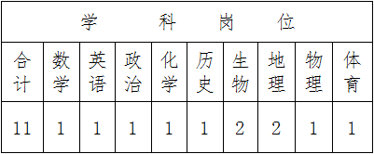
注：体育教师要求本科体育类专业，游泳专项
（二）小学教师招聘岗位（50名）
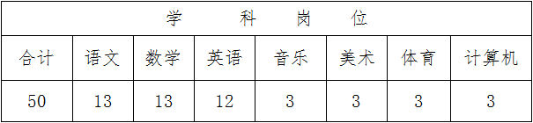
（三）幼儿园教师招聘岗位（40名）

